Cap Maths – Unité 4
Prénom : Date :
Mathématiques
Fiche n°1
CP


1
Ecris le résulat des calculs que te dicte la maitresse.

2

Entoure les dés qu’il faut pour avoir 7 points.


3
Entoure les jetons qu’il faut pour avoir 8 points.


4

Ecris chaque nombre à sa place :
8 13 19 25 26 33
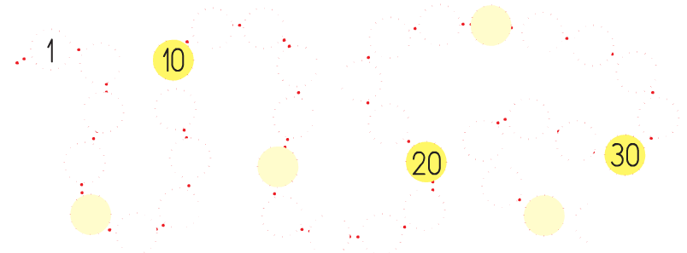
5
Ecris les bons nombres dans les cases bleues :
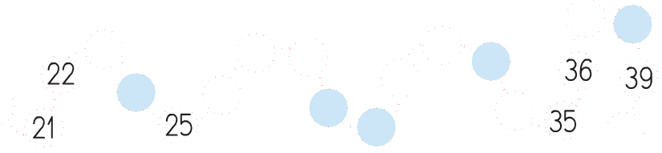

Cap Maths – Unité 4
Prénom : Date :
Mathématiques
Fiche n°2
CP

1
Ecris les nombres effacés par Gribouille..
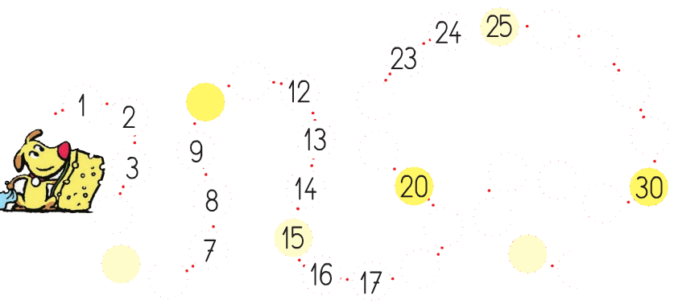

2
Résouds les deux problèmes suivants.
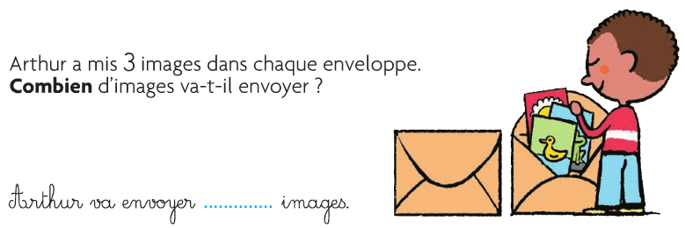

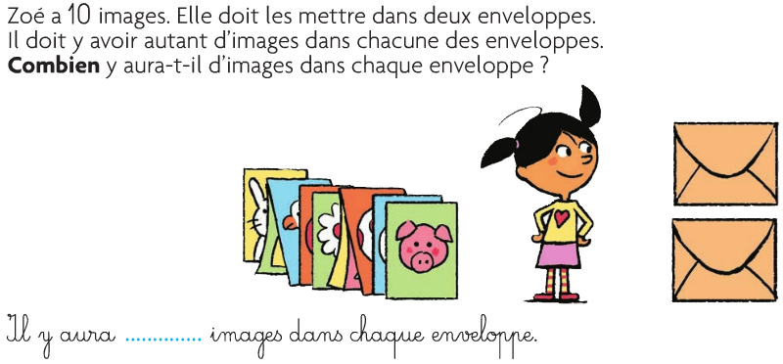
Cap Maths – Unité 4
Prénom : Date :
Mathématiques
Fiche n°3
CP
1
Ecris chaque nombre à sa place.
7 13 18 21 28 29 34
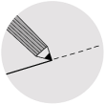

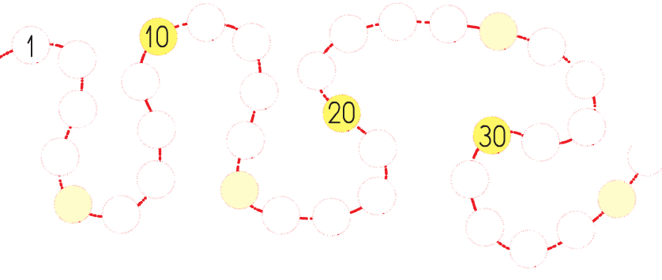
Trace un chemin pour Gribouille.
2
Il se dirige toujours vers la couleur indiquée par le dé. Si le dé est vert, il peut choisir sa direction.
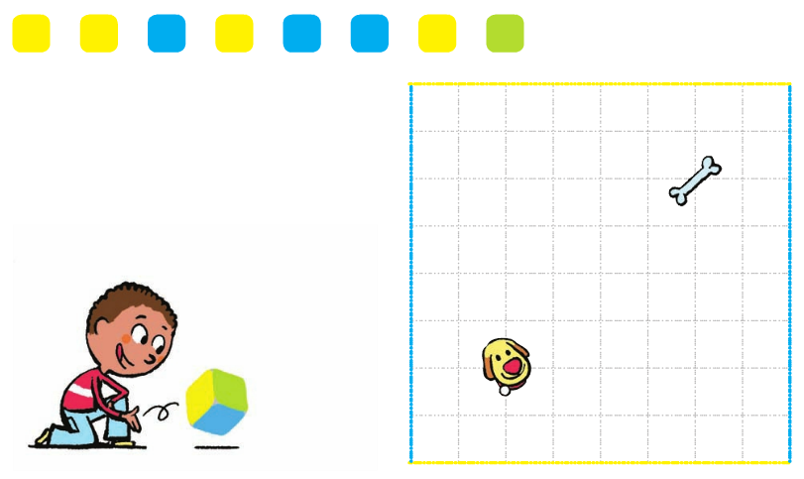

Cap Maths – Unité 4
Prénom : Date :
Mathématiques
Fiche n°4
CP
1
Ecris le résulat des calculs que te dicte la maitresse.
2
Ecris les nombres qui manquent.
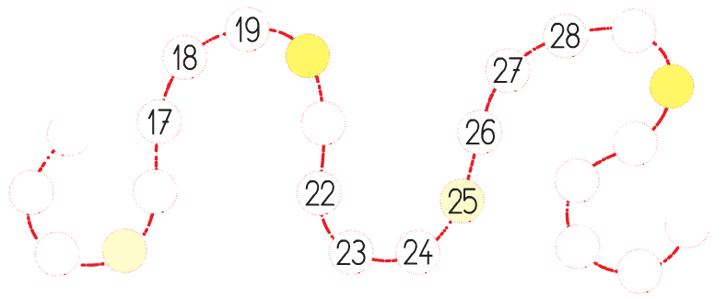
3
Trace un chemin pour Gribouille. Il doit éviter Nestor.
Il se dirige toujours vers la couleur indiquée par le dé. Si le dé est vert, il peut choisir sa direction.
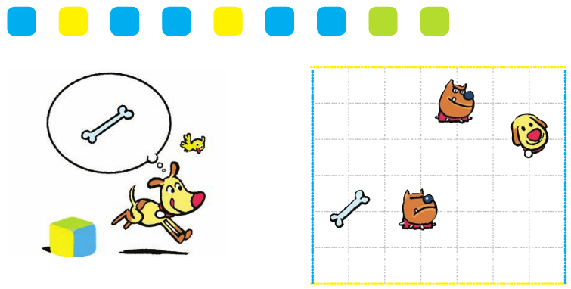

Cap Maths – Unité 4
Prénom : Date :
Mathématiques
Fiche n°5
CP

1
Ecris le nombres que te dicte la maitresse.

2
Trace un chemin pour Gribouille.
Colorie les 2 derniers dés pour que Gribouille arrive à son os.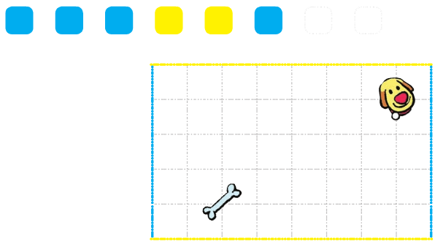

3
Complète les résultats.
Entoure ceux que tu connais par cœur.
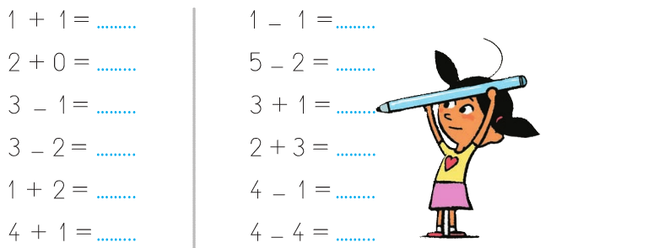

Cap Maths – Unité 4
Prénom : Date :
Mathématiques
Fiche n°6
CP
1
Ecris le nombres que te dicte la maitresse.
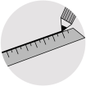

2
Trace un chemin pour Gribouille avec la règle.
Il doit éviter Nestor.
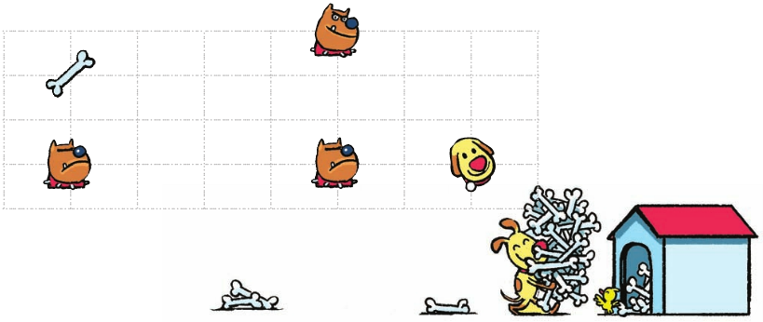
3
Complète les résultats.
Entoure ceux que tu connais par cœur.
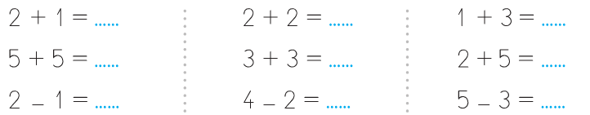
4
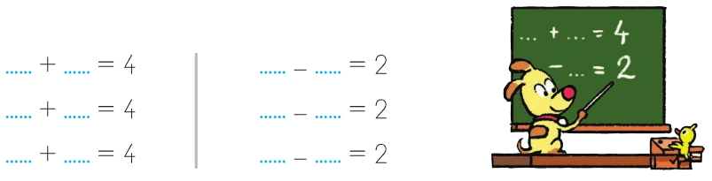
Complète les additions d’une manière différente à chaque fois.

Cap Maths – Unité 4
Prénom : Date :
Mathématiques
Bilan de l’unité
CP

 | Acquis | En cours d’acquisition | Non acquis
Ecrire en chiffres des nombres dictés.
Ecris le nombres que te dicte la maitresse
1

 | Acquis | En cours d’acquisition | Non acquis
Compléter la suite des nombres jusqu’à 39.
Ecris les nombres qui manquent.

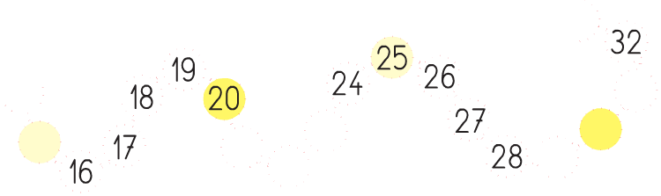
2

 | Acquis | En cours d’acquisition | Non acquis
Connaitre et utiliser le répertoire additif pour calculer des sommes et des différences.
Complète les additions en écrivant le résultat.

Complète les additions et les soustractions d’une manière différente à chaque fois
3

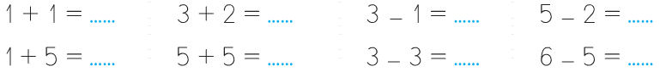

4

Cap Maths – Unité 4
Mathématiques
Bilan de l’unité
CP

 | Acquis | En cours d’acquisition | Non acquis
Se déplacer sur un quadrillage et effectuer des tracés.
Trace un chemin pour Gribouille. Il se dirige toujours vers la couleur indiquée par le dé.
Si le dé est vert, il peut choisir sa direction.

5

